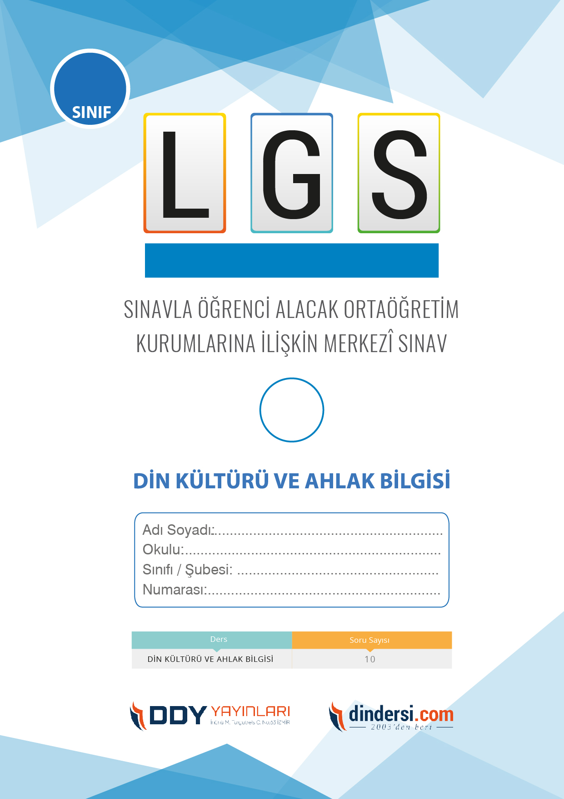

**HAZIRLIK DENEMESİ**

**ALLAH İNANCI**

3

**5**.

1. “De ki: “O, Allah’tır, tektir. Allah sameddir. Doğurmamış ve doğmamıştır. O’nun hiçbir dengi yoktur.”

**Bu surenin konusu aşağıdakilerin hangisidir?**

A) Allah’ın ilmi

B) Allah’a iman

C) Allah’ın birliği

D) Allah’ın yaratıcılığı

2. “Allah gökleri gördüğünüz gibi direksiz yarattı. Yeryüzüne de sizi sarsmasın diye sabit dağlar yerleştirdi ve orada her türlü canlıyı yaydı.”

(Lokman suresi, 10. ayet)

**Bu ayetin mesajı aşağıdakilerin hangisidir?**

A) Hiçbir şey Allah’tan gizli kalmaz.

B) Allah’ın her şeye gücü yeter.

C) En güzel isimler Allah’a aittir.

D) Allah, her şeyi işitir ve görür.

3. Tabiatı inceleyen kişi, varlıkların mükemmelliğini ve aralarındaki kusursuz uyumu görür. Bu durumun kendi kendine oluşamayacağını düşünür.

**Bu durum, düşünen kişiyi aşağıdaki sonuçların hangisine götürür?**

A) İnsanın evreni keşfetmesi gerektiğine

B) Yaratılmışların gücünün sınırlı olduğuna

C) Bunun güçlü bir yaratıcının işi olduğuna

D) Evrenin ve içindekilerin kendiliğinden olduğuna

4. “Allah’ın, yaratmayı nasıl başlattığını, sonra bunu (nasıl) tekrarladığını görmediler mi? Şüphesiz bu, Allah’a göre kolaydır.”

(Ankebût suresi, 19. ayet)

**Bu ayetten aşağıdaki sonuçların hangisi çıkarılamaz?**

A) Allah her şeyin yaratıcısıdır.

B) Allah’ın yaratması süreklidir.

C) Yaratmak Allah için kolay bir iştir.

D) Allah insanın işini kolaylaştırmıştır.

5. I. Tövbeleri kabul etmesi

II. Her şeyden haberdar olması

III. Peygamberler ve kitaplar göndermesi

**Numaralanmış bilgilerin hangileri Allah’ın “Rahman ve Rahim” isimleriyle ilgilidir?**

A) Yalnız I

B) Yalnız II

C) I ve III

D) II ve III

6. “Şüphesiz, göklerin ve yerin yaratılışında, gece ile gündüzün birbiri ardınca gelişinde, insanlara yarar sağlayacak şeylerle denizde seyreden gemilerde, Allah’ın gökyüzünden indirip kendisiyle ölmüş toprağı dirilttiği yağmurda, yeryüzünde her çeşit canlıyı yaymasında, rüzgârları ve gökle yer arasındaki emre amade bulutları evirip çevirmesinde elbette düşünen bir topluluk için deliller vardır.” (Bakara suresi, 164. ayet.)

**Bu ayette vurgulanan esas düşünce aşağıdakilerden hangisidir?**

A) Gece ile gündüzün birbirini takip etmesi

B) Yağmurun ölü toprağı canlandırması

C) Bulutların yerden çok yüksekte olması

D) Evrende Allah’ın (c.c.) varlığına deliller olması

7. “Ey kitap ehli! İbrahim hakkında niçin tartışıyorsunuz?

Oysa Tevrat da İncil de ondan sonra indirilmiştir. Siz hiç düşünmüyor musunuz?”

(Âl-i İmrân suresi, 65. ayet)

**Bu ayette aşağıdaki peygamberlerden hangilerinin Hz. İbrahim’den sonra gönderildiğine dikkat çekilmiştir?**

A) Hz. Musa - Hz. Davud

B) Hz. Musa - Hz. İsa

C) Hz. Musa - Hz. Nuh

D) Hz. Davud - Hz. İsa

8. “İşitmesi, bilmesi ve görmesi sonsuz olan, evrenin tek sahibi Yüce Allah bizlere şah damarımızdan daha yakındır. Allah (c.c.) her an bizimledir. O’na her dua ettiğimizde bizi duyar. Nerede olursak olalım yaptığımız her şeyi görür. İçimizden geçirdiklerimizi bilir. Düşündüklerimizden haberdardır.”

**Tüm bunların bizler üzerindeki etkisiyle ilgili aşağıdakilerden hangisi söylenemez?**

A) Söz ve davranışlarımıza özen göstermeye yöneltir.

B) Çirkin işlerden ve kötülüklerden uzaklaştırır.

C) İyi ve güzel ahlaklı olmaya teşvik eder.

D) Bütün dualarımızın kabul olacağını düşünmemizi sağlar.

9. Allah, Enbiyâ suresi, 73. ayette Hz. İbrahim ve onun soyundan gelen peygamberler hakkında şöyle buyurur:

“Onları; emrimiz doğru yolu gösteren önderler kıldık ve kendilerine hayırlı işler yapmayı, namaz kılmayı, zekât vermeyi vahyettik. Onlar, bize hep kulluk ettiler.”

**Bu ayetteki altı çizili ifade aşağıdaki kavramların hangisi ile ilişkilidir?**

A) Hafız

B) Resul

C) Hatip

D) Müezzin

10. Eli görmeyen kişi,

Yazıyı kalem yazdı sanır.

Allah’ın kudretini görmeyen,

Elmayı ağaç yaptı sanır.

**Bu dizelerde aşağıdakilerden hangisi vurgulanmaktadır?**

A) Varlıkları yaratanın Allah (c.c.) olduğu

B) Âlimlerin cahillerden üstün olduğu

C) Duyuların bilgi kaynaklarından biri olduğu

D) Allah’ın (c.c.) yarattıklarına benzemediği

**DENEMENİN CEVAP ANAHTARI İÇİN TIKLAYINIZ**

